# คู่มือการใช้งานเว็บ smart farm project



จัดทำโดย

นาย ฉัตรดนัย ดาวเรืองรัมย์ 650112230007

นาย นนท์ อารีเอื้อ 650112230008

นาย ธนศักดิ์ แสงแดง 65011223053

นำเสนอ

ดร. ณัฐพล

# สารบัญ

Contents

คู่มือการใช้งานเว็บ smart farm project 1

สารบัญ 2

หน้าการเข้าสู่ระบบ/สมัครผู้ใช้ เพื่อเข้าใช้งาน 3

หน้าหลัก HOME 4

หน้าการจัดการ ระบบในฟาร์ม 5

โปรไฟล์/หน้าการค้นหา/ติดต่อแอดมิน 7

# หน้าการเข้าสู่ระบบ/สมัครผู้ใช้ เพื่อเข้าใช้งาน

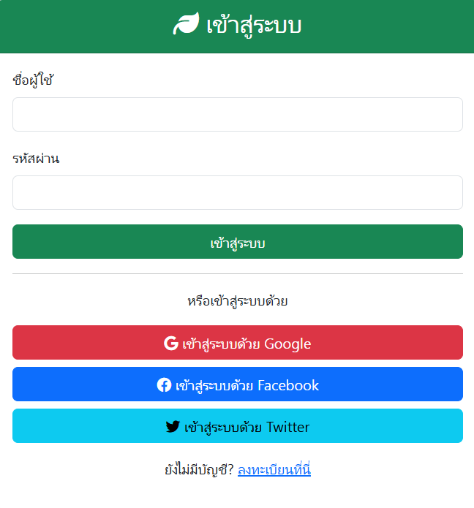

ถ้าผู้ใช้ยังไม่ได้ลงทะเบียนผู้ใช้สามารถ สมัครเพื่อใช้งานได้ที่ ลงทะเบียนที่นี่

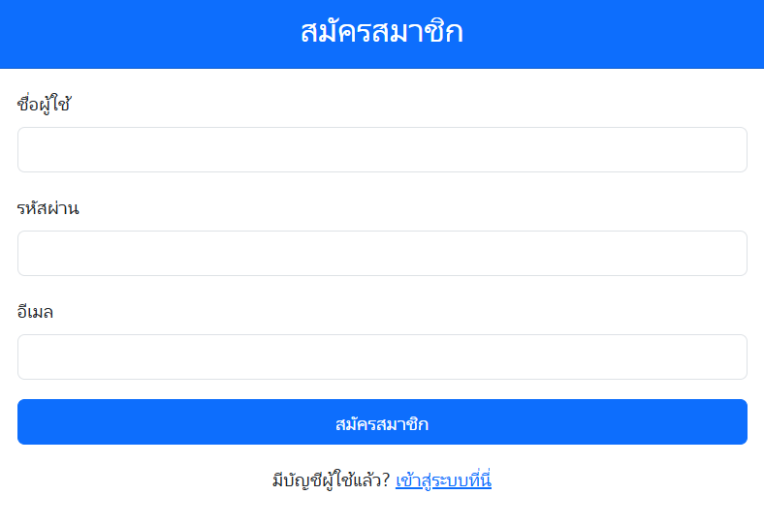

# หน้าหลัก HOME

เมื่อผู้ใช้ ลงชื่อเข้าใช้สู่ระบบ จะเข้าสู่หน้าแดชบอร์ด

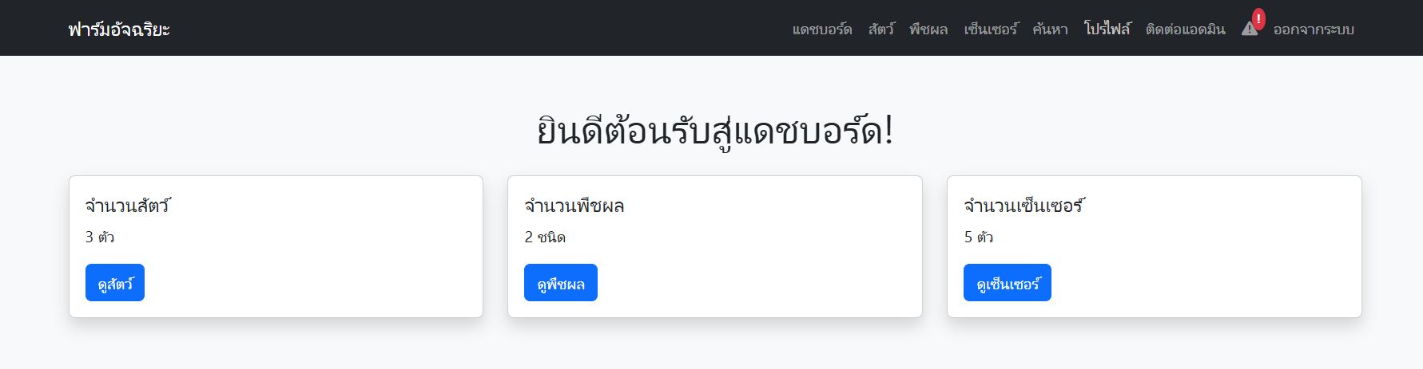

ในหน้าแดชบอร์ด ผู้ใช้สามารถเห็นรายละเอียด ในฟาร์มของผู้ใช้ ที่ตั้งค่าไว้

และในหน้าแดชบอร์ด สามารถเห็นสถานะ ต่างๆเป็นแผนภูมิวงกลม และผู้ใช้สามารถตั้งค่าจำนวน ต่างๆได้ที่ปุ่มสีฟ้า ตามหัวข้อ

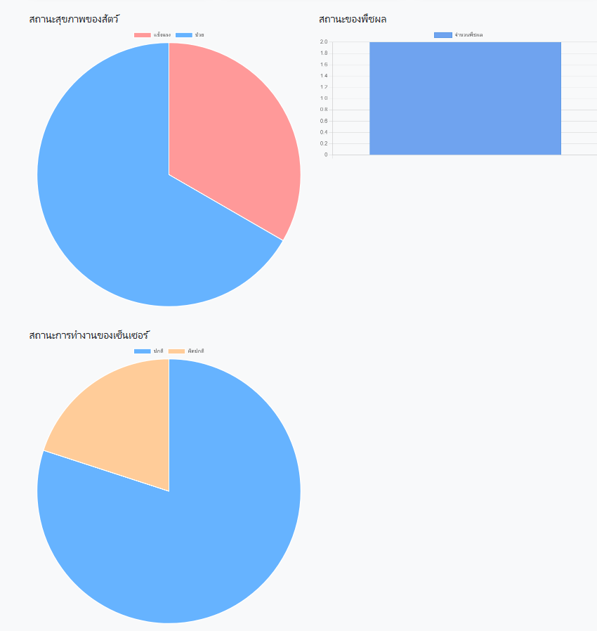

# หน้าการจัดการ ระบบในฟาร์ม

ผู้ใช้สามารถตั้งค่าระบบได้ตามที่ต้องการในแต่ละหัวข้อ สัตว์,พืชผล ,เซ็นเซอร์

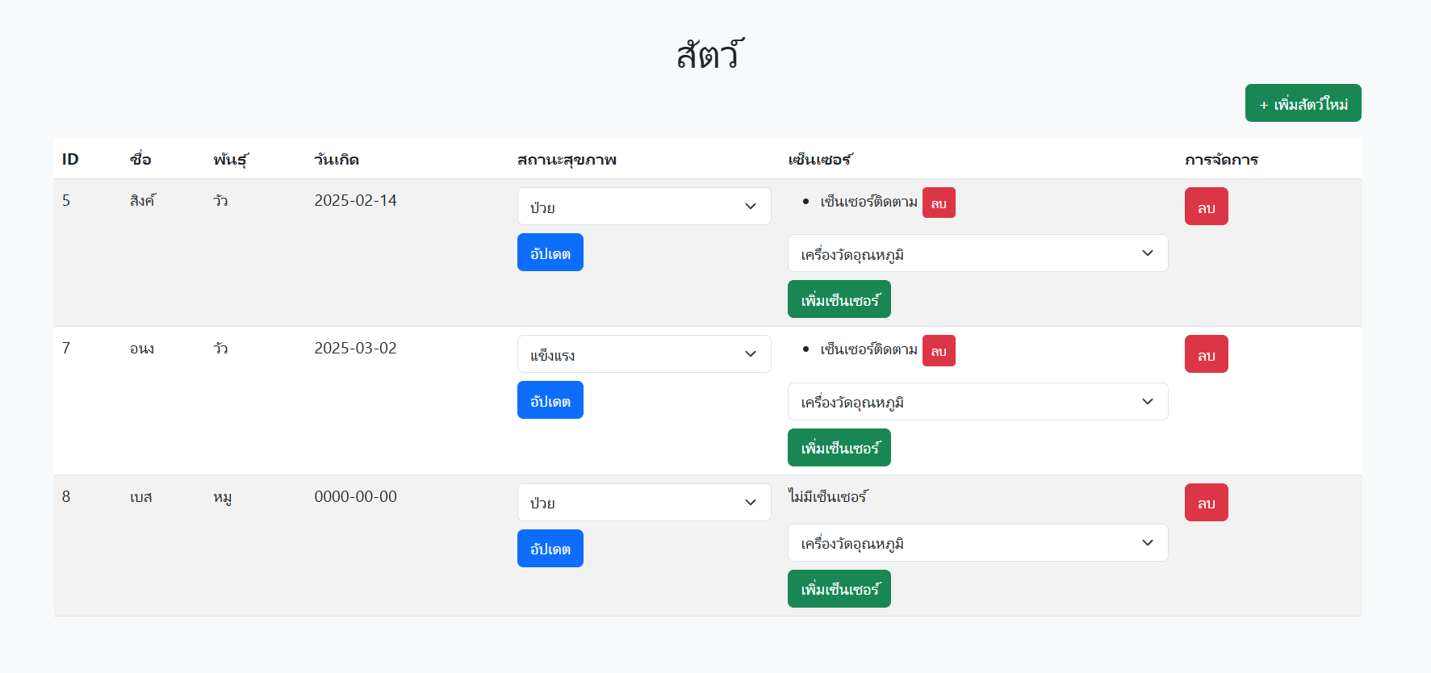

สามารถเพิ่มสัตว์ใหม่ ได้ที่ปุ่ม สีเขียว + เพื่มสัตว์

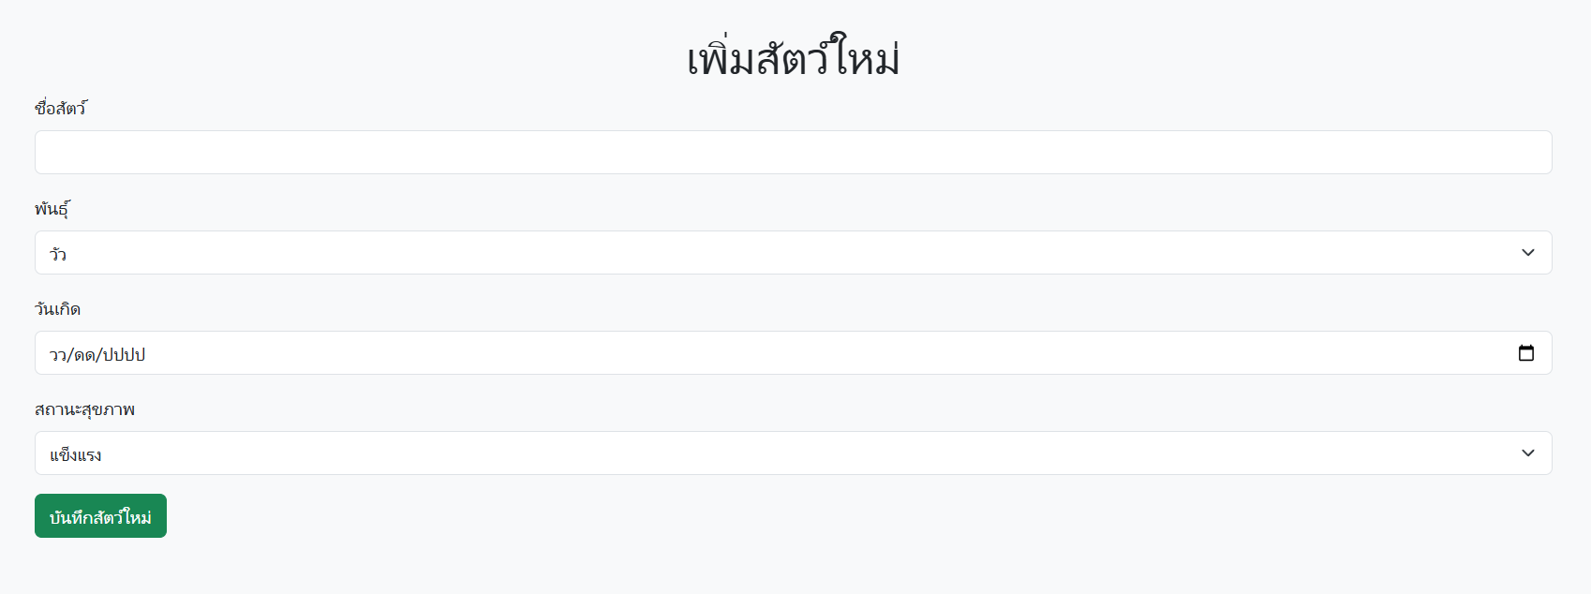

และสามารถอัปเดต สถานะสุขภาพสัตว์ ได้แบบเรียลไทม์ และระบบจะเอาไปคำนวนหาค่าดัชนีและทำเป็นแผนภูมิ ในหน้าแดชบอร์ด

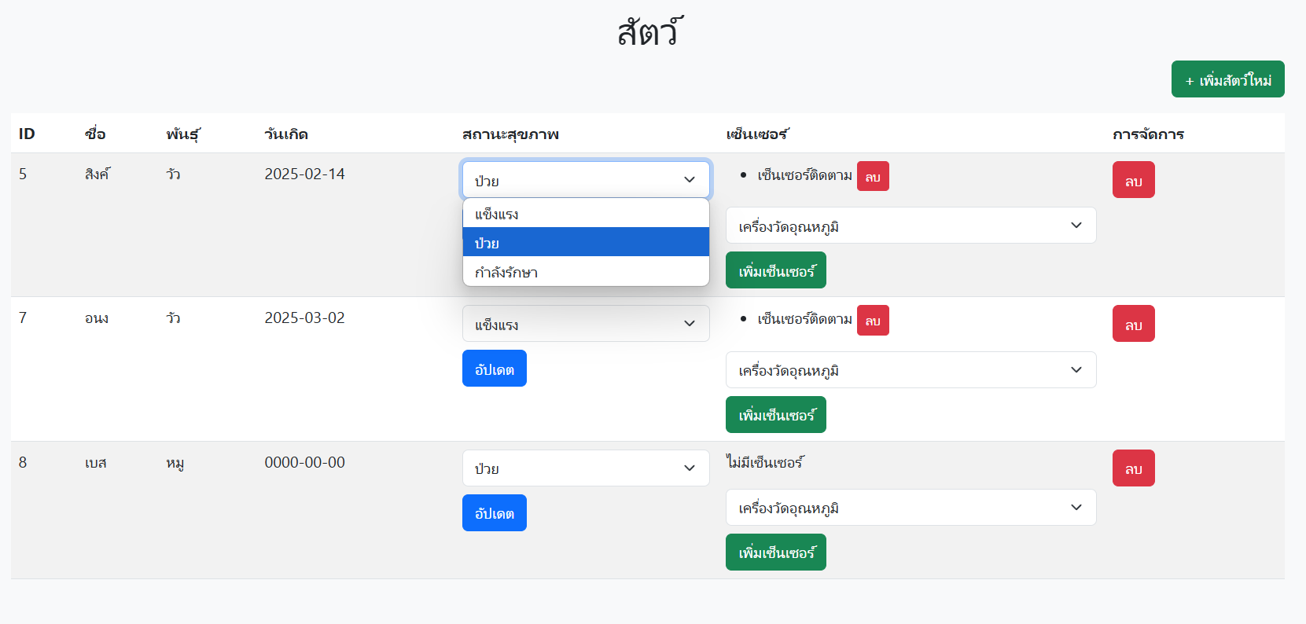

และสามารถเพิ่มเซ็นเซฮร์ให้กับสัตว์ได้ ตามที่ต้อง

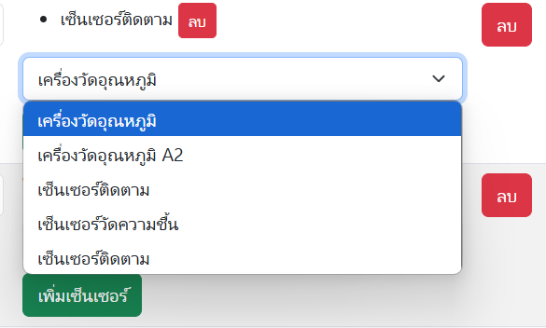

# โปรไฟล์/หน้าการค้นหา/ติดต่อแอดมิน

เราสามารถค้นหา สัตว์ พืชผลและเซ็นเซอร์ได้ ในกรณีที่ฟาร์มเราใหญ่ สามารถค้นหาตามชนิดได้ตามต้องการ เพื่อความสะดวก

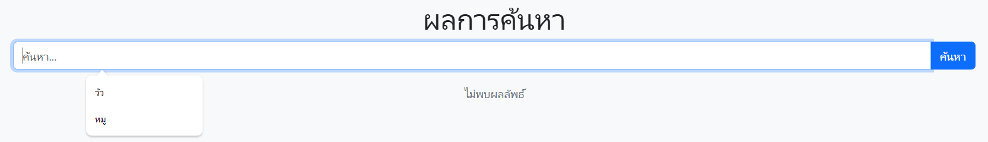

และในหน้าโปรไฟล์ เราสามารถตั้งค่าโปรไฟล์เราได้ ตามหัวข้อ

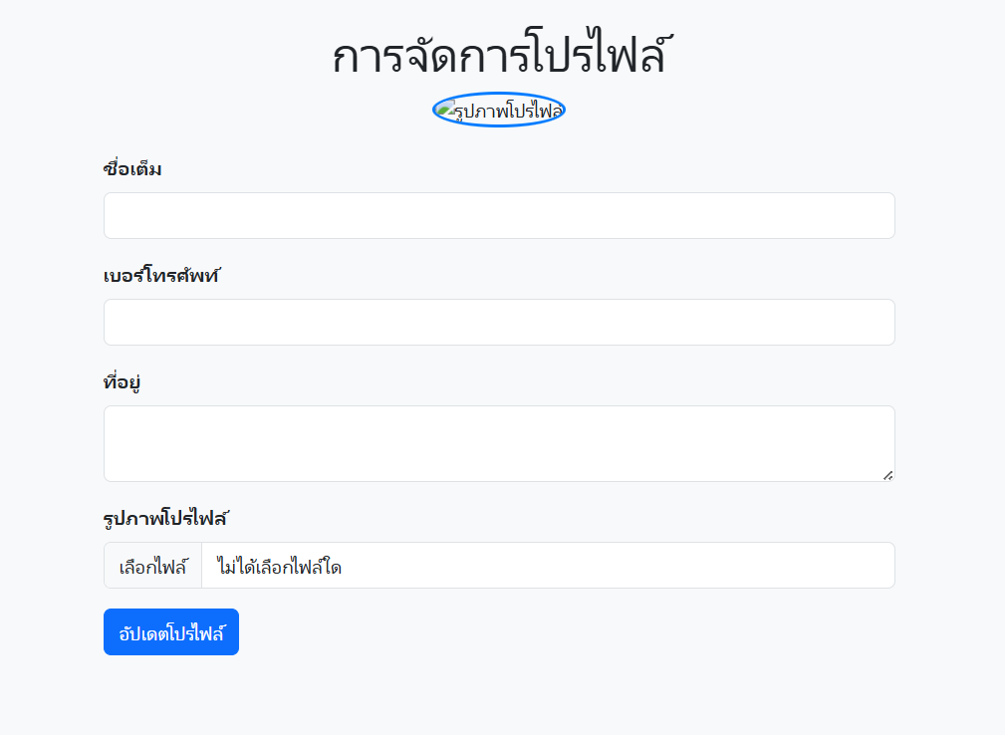

ถ้าผู้ใช้ เกิดปัญหาสามารถติดต่อแอดมิน หรือส่งข้อความเพื่อประสานทีมงาน ให้ได้รับการก้ไข

